**2020年沈阳职业院校技能大赛**

（中职学生组）赛项规程

**一、赛项名称**

赛项编号： ZZXS-20030

赛项名称：美发技能

赛项组别：中职学生组

赛项归属： 休闲保健类

**二、竞赛目的**

为贯彻党的十九大精神和全国教育大会精神，落实《国家职业教育改革实施方案》，推进辽宁省五大区域发展战略，持续落实《关于加快发展现代职业教育的若干意见》文件要求,弘扬“劳动光荣、技能宝贵、创造伟大”的时代风尚,培育劳模和工匠精神,打造国际化营商环境,为沈阳新一轮振兴发展培养高素质技术技能型人才,通过比赛，展示中职美发与形象设计专业选手的专业素养和操作技能，检验学生的技术水平和创新能力，引领中职美发与形象设计建设和教学改革，推进专业建设对接产业发展,人才培养过程深度校企合作，提升美发与形象设计专业中等职业教育人才培养质量和社会认可度与影响力。

**三、竞赛内容**

（一）比赛内容

参照全国职业院校技能大赛标准、国家职业标准(国家职业资格三级),并涵盖国家职业资格三级以下和技师(国家职业资格二级)的部分内容，参赛项目为标准卷杠、女士翻翘发式、男士无缝推剪造型。

1. 比赛时间安排

2020年10月31日-11月1日

**四、竞赛方式**

1.本次大赛学生组参赛对象为沈阳市各类中等职业学校（含原在沈省属中专、直属学校、职业教育中心、市行办学校、技工学校、民办中职学校、高等院校附属中专）全日制在籍学生；同时邀请沈阳经济区其它城市公办中等职业学校学生参赛。赛项为团体赛。

2.沈阳市参赛选手以学校为单位组队报名，经济区其它城市的组队报名工作由所在市教育行政部门负责协调，并上报大赛办。

3.学生组团体赛美发比赛三个项目（标准卷杠、男士无缝推剪、女士翻翘发式），赛前指定三人为一队，每人完成一个项目，每校限报2队。

4.每队最后成绩为该队选手总得分之和。

5.学生参赛选手均可指定指导教师，每队限报2名指导教师。

6.赛项场次安排将根据各校报名人数进行安排。

**五、竞赛流程**（实际操作按照当日比赛日程表进行检录和比赛。）

|  |  |  |  |  |  |
| --- | --- | --- | --- | --- | --- |
| 项 目 | 日 期 | 场次 | 时间安排 | | 竞赛地点 |
| 检录时间 | 比赛时间 |
| 开幕式 |  | 1 |  | 8:30-9:00 | 实际操作专用场地 |
| 标准卷杠 |  | 1 | 12:00-12:30 | 13:00-13:40 | 实际操作专用场地 |
| 女士翻翘发式 |  | 1 | 12:00-12:30 | 13:00-13:40 | 实际操作专用场地 |
| 男士无缝推剪 |  | 1 | 12:00-12:30 | 13:00-13:40 | 实际操作专用场地 |

**六、竞赛赛卷**

**赛项一：**标准卷杠（标准图例）

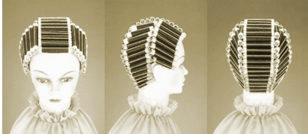

**赛项二：**女士翻翘发式（教习模头）

图例（标准图例）：

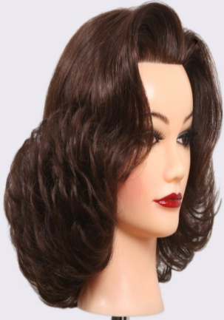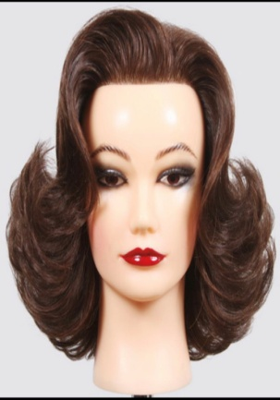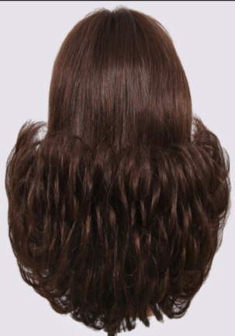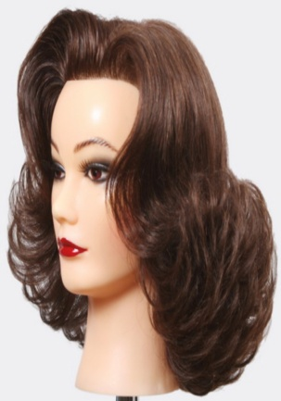

**赛项三：**男士无缝推剪造型 （教习模头）

图例（标准图例）

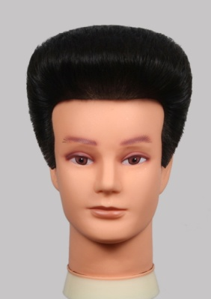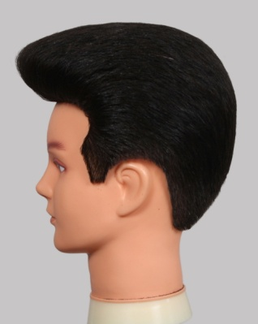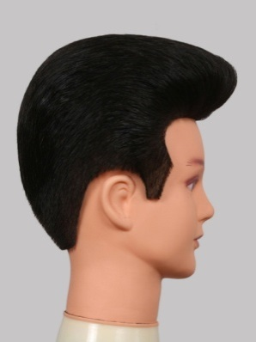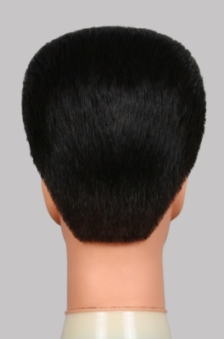

**七、竞赛规则**

1. 报名资格及参赛队伍要求

以学校为单位组织报名，每单位限报2队，每队3名选手，可以配备2名指导教师和1名领队（可兼任指导教师）。报名选手的资格为2020年度在籍中等职业学校学生；不限性别，年龄须不超过21周岁，凡参加往届全国职业院校技能大赛中并获一等奖的选手，不允许参加比赛。

1. 熟悉场地与抽签

1.参赛选手对应的比赛项目出场顺序以抽签决定，并由各选手对抽签结果签字确认，依次按顺序在相应赛场进行比赛。

2.比赛前30分钟，参赛选手凭参赛证、身份证和学生证三证齐全进入候赛区。赛场工作人员负责对各参赛选手的身份进行确认检查。

3.参赛选手凭抽签号提前20分钟进入赛场。由现场工作人员组织引导选手到指定的准备室进行赛前准备工作。各参赛选手应对比赛的物品进行检查确认。

（三）赛场要求

1.参赛选手必须着工服，选手不得在参赛服饰上作任何标识，不得携带任何通讯工具进入赛场，违规者取消本次比赛成绩。

2.比赛过程中，选手须严格遵守操作流程和规则，并自觉接受裁判的监督和警示。若因突发故障原因导致比赛中断，应提请裁判确认其原因,并视具体情况做出裁决。

3.选手比赛开始、终止时间由赛场裁判记录在案；比赛时间到，由裁判示意选手终止操作。选手提前结束比赛后不得再进行任何操作。选手在比赛过程中不得擅自离开赛场，如有特殊情况，需经裁判同意后作特殊处理。

4.赛场各类工作人员必须统一佩戴由大赛办印制的相应证件，着装整齐，进入比赛场地。

5.各赛场除大赛办、专家组成员、现场裁判、赛场配备的工作人员外，其他人员未经大赛办允许不得进入赛场。

6.各参赛队的领队、指导教师以及随行人员谢绝进入赛场。

1. 成绩评定

成绩评定是根据竞赛考核目标，内容和要求，对参赛队伍的竞赛表现和作品做出评价，评分方法分为现场评分。赛项评分必须按本办法中规定的评分方法实施，特殊情况必须由大赛办向大赛办报批。

**八、竞赛环境**

（一）场地及周边布局

实际操作赛场环境严格根据比赛实际需求设计安排，应设置在开放的环境下，赛场各主通道符合紧急疏散要求。采光、照明、通风和控温良好，环境温度、湿度符合设备使用规定。

（二）场内设施及布局

在规定赛场内，设置：

1．等候区

2．技能比赛区

3．工作区

**九、技术规范**

（一）内贸行业标准《SB/T11019-2013美发美容行业岗位分类和岗位规范要求》。

（二）内贸行业标准《SB/11019-2013美发服务操作流程和服务质量要求》。

**十、技术平台**

（一）大赛提供用具技术标准

（1）标准卷杠项目教习头，由佛山市永丰飞彩发艺有限公司生产，型号：PP3C07Z，发质：100%人发，发色：1B#

（2）男士无缝推剪项目教习头，由佛山市永丰飞彩发艺有限公司生产，型号：89C08Z，发质100%人发，发色：1B#

（3）女士翻翘发式项目教习头, 由佛山市永丰飞彩发艺有限公司生产，型号：PP316G，发质：100%人发，发色：3B#

（二）自带工具、用品。

参赛选手自带工具需满足国家相关技术标准，且为合格产品。

**十一、成绩评定**

1. 评分方法

本次竞赛采用现场评分的方法，评委依据评分标准对参赛选手的参赛作品展示进行主观评分。每位评委得分中去掉一个最高分和一个最低分，基于得分的算术平均值作为参赛队伍选手的最后得分。

1. 成绩复核

1.为保证成绩评判的准确性，监督组对赛项总成绩排名前30%的所有参赛队伍选手的成绩进行复核，对其余成绩进行抽检复核，抽检覆盖率不得低于15%。

2.监督组需将复检中发现的错误，以书面的方式及时告知裁判长，由裁判长更正成绩并签字确认。

3.复核抽检错误率超过5%的，责认定为非小概率事件，裁判组需对所有成绩进行复核。

（三）成绩公布

大赛最终成绩由大赛办负责公布，任何组织和个人不得擅自对大赛成绩进行涂改、伪造或用于欺诈等违法犯罪活动。

（四）评分标准

赛项一：标准巻杠（教习模头）

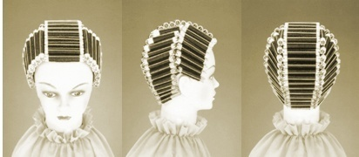

**比赛规定：**

1. 现场发放教习头模，为教习头模进行修剪，发模头发向后梳理，不可事先区分。

2. 采用十字分区标准排列方式，可使用三种不同长度的专用圆形烫发杠，数量不少于60个。

3. 必须使用同一颜色卷杠。

4. 使用教习模特型号：永丰12英寸100%真人头发。

5.违反上述比赛规定每项罚2分；卷杠少一根扣2分，超出数量不加分。

如出现漏卷发丝，扣0.5分，最高扣2分

**比赛时间：** 40分钟

|  |  |  |  |  |
| --- | --- | --- | --- | --- |
| 标准  分值 | 准备工具齐全，比赛结束后工作区域干净整洁 | 比赛现场为教习模头进行修剪，发膜头发向后梳理，不可事先分区，发型层次现场减掉2公分以上，层次均匀， | 排列方式符合项目规定，分区均匀、划分线清晰、发片薄厚均匀、两侧卷杠数量对称、排列整齐、不压发根、不窝发稍、不漏发丝。 | 发丝服帖、松紧适度、平整光滑、清晰流畅，皮筋排列整齐，全头数量不少于60个，卷杠少一根寇2分，超出数量不加分 |
| 35 | 5 | 5 | 13 | 12 |

**评分标准：**

**赛项二：女士翻翘发式（教习模头）**

图例（标准图例）：



**比赛规定：**

1.比赛现场由主委会将教习模头摆放好。

2.现场剪掉两公分以上,要求发长齐肩。

3.发帘波纹造型与后面衔接自然,外翻幅度不低于整个发型的40%。

4.场上比赛不可使用造型棒,不允许喷彩色发胶, 不允许为模特穿戴服饰及做任何标记。

5.违反以上条款将被扣分。

**比赛时间：** 40分钟

**评分标准：**

|  |  |  |  |  |
| --- | --- | --- | --- | --- |
| 标准  分值 | 准备工具齐全，不可以使用造型棒，不允许喷彩色发胶，不允许为模特穿戴服饰及做任何标记，比赛结束后工作区域干净整洁 | 修剪技术：层次均匀,薄厚适宜,衔接自然,无脱节. | 吹风造型:线条清晰流畅,发丝富有光泽和弹性,造型自然生动. | 整体造型:发型符合本项目规定,发尾高度不低于整个发型的1/3,两侧卷翘幅度对称,适合教习头模脸型,造型优美. |
| 35 | 5 | 6 | 12 | 12 |

**赛项三：男士无缝推剪造型 （教习模头）**

图例（标准图例）



**比赛规定：**

1.现场发放教习头模，不允许为头模穿戴服饰及做任何标记。

2．选手将教习头模的头发打湿，梳顺梳通、无任何修剪的痕迹。

3．整体发型必须按图例向后梳理。

4．比赛时可使用任何工具、发胶和护发品。

5．剪吹造型要体现阳刚之气，突出技术功底。

6．按主持人指令开始剪吹梳造型；规定时间到，继续操作，视同放弃比赛。

7．必须使用指定教习头模，永丰10英寸，100%真人头发。

8．违反第１-7条规定，将被扣分。

**比赛时间：**40分钟

**评分标准：**

|  |  |  |  |  |
| --- | --- | --- | --- | --- |
| 标准  分值 | 准备工具齐全，不允许为模特穿戴服饰及做任何标记，比赛结束后工作区域干净整洁 | 修剪技术：修剪层次清晰，过渡自然、结构匀称。 | 吹风技术：发型线条清晰、流畅，发丝富有弹性和光泽。 | 整体造型：整体造型自然，符合脸型、头型，突出技术功底。 |
| 30 | 5 | 8 | 9 | 8 |

**十二、奖项设定**

本次竞赛为团体奖。团体奖项分为一、二、三等奖,其中一等奖占参赛组数的10%，二等奖占参赛组数的20%，三等奖占参赛组数的30%。

**十三、赛场预案**

本次比赛按照《2020年沈阳职业院校技能大赛制度汇编》的相关要求，将配备足够的优质仲裁员、监督员、裁判长及裁判员，所有人员分工明确，各司其职，独立工作，互相监督，确保本次成绩评判的正确性。若遇裁判和核心工作人员异动，可立即启用预备人选。确保比赛执裁工作公正、公平顺利进行。

如遇到突发事件，发现者应在第一时间报告大赛办，同时采取措施，避免事态扩大。大赛办应立即启动预案予以解决并向大赛办报告。出现重大安全问题的赛项可以停赛，是否停赛由大赛办研究决定。

应急措施：

1．非正常停电

比赛现场如出现非正常停电的情况，将按下述步骤进行处理：

（1）裁判员提示参赛选手要保持镇静，防止踩踏事件发生；必要时，保卫人员开启安全通道，有序疏散现场人员离场。

（2）裁判长视情况决定启动备用电源或延迟比赛。

（3）根据比赛内容的不同，裁判组集体商定后决定：继续比赛、顺延比赛时间或重赛等处理办法。

2．参赛选手发生意外受伤或急病等情况

参赛选手发生意外受伤或急病等情况，应按下列步骤进行处理：

（1）参赛选应及时举手示意。

（2）现场医务人员迅速到达现场，救治或急送最近医院进行救治。

3．暴雨洪灾，火灾等事故

如遇暴雨洪灾，火灾等事故，应按下述步骤进行处理：

（1）大赛办负责与公安，医疗，气象，交通等部门取得联系，并根据情况确定是否继续比赛。

（2）立即组织相关人员到现场，疏散人群，进行应急处理，如使用灭火装置灭掉明火等，必要时封存比赛现场，停止比赛。

（3）裁判员做好参赛选手的思想工作，确保事态不人为扩大。

**十四、赛项安全**

（一）为了确保2020年沈阳职业院校技能大赛顺利进行，赛场安全组织均由后勤保障组组长负责统一指挥安排。后勤保障组将派专人负责电吹风、电推剪等电器的电压负荷检查，并防止可燃物放置于明火或高温环境中。

（二）各领队需严格听从大赛工作人员安排，不得随意拼接电源，在未听到裁判员指令前，不得私自使用电吹风等用具进行赛前准备。同时主、承办方将进一步提高预防、控制、应急处置等突发事件发生的能力，有效预防、正确应对、及时控制、依法处置突发安全事故，规范应急处置工作，最大限度地减少损失，保障参赛选手及师生的身体健康和生命财产安全，维护大赛正常秩序。

**十五、竞赛须知**

1. 参赛队须知

1．各赛队做好与大赛办的信息联络工作，及时传达落实大赛办的各项要求，认真领会有关比赛文件及比赛规程，并履行好相关职责。

2．做好各项准备工作，包括参赛选手的动员及学生的思想工作，制定选手的训练计划，落实训练任务。

3．组织选手认真学习《赛项规程》，教育选手遵守比赛规则，尊重裁判，讲团结、讲文明、讲礼貌。

（二）指导教师须知

1．指导教师应熟悉比赛流程和比赛环境，了解赛场的各项设施，提醒选手按规定的时间和地点完成检录。

2．做好选手的安全教育工作，确保选手在比赛过程中的安全，防止意外事件的发生。如遇突发事件，应协助比赛大赛办处理，以确保比赛的顺利进行。

3．妥善管理本队人员的日常生活，安排好本队人员的吃、住、行安排，确保选手准时参加各项比赛。

4．贯彻执行比赛的各项规定，指导教师不得进入选手的检录区、备场区域进行指导。非参赛选手不许进入比赛场地，比赛期间不得私自接触裁判员。

5．自觉遵守参赛纪律，不对比赛组织工作和比赛内容随意发表评论。对不服从管理、扰乱赛场秩序、干扰其他选手比赛的，大赛办将提出警告，对警告无效或情节特别严重的，将取消比赛资格。

（三）参赛选手须知

1．选手和模特必须持本人身份证原件、学生证原件检录，并佩戴大赛办统一印发的参赛证参加比赛，否则将取消参赛资格。

2．选手必须按《赛项规程》规定时间提前30分钟进行检录，进入赛场，并按抽到的参赛号参加比赛。迟到15分钟者不得参加比赛。逾期视为自动放弃比赛。

3．选手应严格遵守赛场规定，服从指挥，仪表端正，讲礼貌、守纪律。各队之间应团结、友好、协作、互帮互学，避免各种矛盾冲突。所有参赛选手不得将各种通讯工具、摄像工具等带入比赛现场。

4．选手在比赛过程中不得擅自离开赛场，如有特殊情况，须经比赛大赛办现场监考人员同意，备案后方可。

5．选手在比赛过程中，如遇问题需举手向现场监考人员提出；选手之间自行交谈按作弊处理。

6．比赛时间结束时选手应立即停止操作，不得以任何理由拖延比赛时间。

7．选手出场顺序由候场抽签号决定。比赛前30分钟，参赛选手凭参赛证、学生证或身份证两证齐全进入赛场。

8．选手必须服从大赛工作人员指挥，统一进场、退场。

9．各参赛选手间不能走动、交谈。如比赛过程中出现问题，选手应提请比赛大赛办到现场确认原因。如果确实是因为场地故障等原因导致选手中断或终止比赛，由仲裁委员会视具体情况做出决定。

10．参赛选手的美发电器工具必须是220V，赛场提供普通电源插座。

11．真人模特须由选手自带。比赛所需化妆、服饰、电卷棒等用品一律由选手自备。并注意大赛指定产品范围，违规者将被扣分。

12．在未宣布比赛结束前，模特不准做表演动作，违者扣除比赛选手比分。

13．如果选手提前结束比赛，应举手示意。最终如果出现2组选手同一个项目分数一致，先完成选手名次为前。比赛终止时间记录在案，并由选手签字确认。选手提前结束比赛后，不得再进行任何加工，并且不得提前离开赛场。经检查许可后，参赛选手依照工作人员提示离开赛场。

（四）工作人员须知

1．大赛全体工作人员必须服从大赛办的统一指导，认真履行职责，做好比赛服务工作。

2．全体工作人员要按分工准时到岗，尽职尽责做好分内各项工作，保证比赛顺利进行。

3．认真检查、核准证件，非参赛选手不准进入赛场。同时，要安排好领队、指导教师的休息及食宿。

4．比赛如出现技术问题(包括设备、器材等)应与各项比赛负责人及时联系，及时处理；如需重新比赛要得到大赛办同意后方可进行。

5．如遇突发事件，要及时向大赛办报告，同时做好疏导工作，避免重大事故发生，确保大赛圆满成功。

6．要认真组织好参赛选手的点名报到与赛前的准备工作，维护好比赛秩序，遇到重大问题及时与大赛办联系，协商解决办法。

7．各项比赛项目的技术负责人，在比赛前、比赛进行中一定要坚守岗位，要对技术比赛的全过程负责。

8．工作人员不要在比赛现场内接打电话，负责监场的人员在比赛进行时一律关闭手机。

**十六、申诉与仲裁**

本赛项在比赛过程中若出现有失公正或有关人员违规等现象，代表队领队可在比赛结束后2小时之内向仲裁组提出申诉。赛项仲裁工作组在接到申诉后的2小时内组织复议，并及时反馈复议结果。仲裁工作组的仲裁结果为最终结果。

**十七、竞赛观摩**

由于场地限制，比赛现场不设公开观摩，任何人员不得出入比赛场地。成绩评定后，统一设置参赛作品公开展示，观摩对象需在展示台两侧观看，不得进入展示区域进行拍照或阻碍作品展示。观摩对象均为美发与形象设计专业各参赛队师生。

**十八、竞赛直播**

本次大赛安排全程摄录像，记录比赛全过程，并对每个参赛作品进行专业拍照。

**十九、资源转化**

（一）本赛项资源转化工作承办校于赛后30日内向大赛办提交资源转化方案，半年内完成资源转化工作。

（二）赛项资源转化的内容包括本赛项比赛全过程的各类资源。做到赛项资源转化成果符合行业标准，契合课程标准、突出专业特色、展现比赛优势，形成满足职业教育教学需求、体现先进教学模式，反映职业教育先进水平的共享性职业教育教学资源。

（三）本赛项资源转化成果包含基本资源和拓展资源，充分体现本赛项技能考核特点。

（四）最后参赛作品均做成长边3000像素以上的照片。